**临海市2023学年第一学期初中教学质量监测试题**

**九年级历史与社会·道德与法治**

**亲爱的同学：**

**欢迎参加考试！请你认真审题，仔细答题，发挥最佳水平。答题时，请注意以下几点：**

1.全卷共8页，共26小题，满分为100分。考试时间100分钟。

2.答案必须写在答题纸相应的位置上，写在试题卷、草稿纸上无效。

3.答题前，请认真阅读答题纸上的“注意事项”，按规定答题。

**道德与法治部分（50分）**

**一、选择题**（本大题有10小题，每小题2分，共20分。每小题只有一个符合题意的选项，不选、多选、错选均不给分）

1. 2023年10月8日，第19届亚运会在____圆满闭幕。中国体育代表团第11次蝉联亚运会金牌榜榜首。

A.成都 B.苏州 C.杭州 D.上海

1. 2023年11月1日，我国第22个自贸试验区——   自贸试验区挂牌成立，这是我国在西北沿边地区设立的首个自贸试验区。

A.内蒙古 B.西藏 C.甘肃 D.新疆

1. 2023年是习近平主席提出共建“一带一路”倡议 周年。12月15日，共建“一带一路”中非发展等系列蓝皮书正式对外发布。

A.5 B.10 C.15 D.20

4. 进入新时代，我国社会主要矛盾已经发生转变。下列能直接体现解决这一矛盾的措施是

A.政府推进基本医疗保障制度的全覆盖 B.国家依法打击网络诈骗等犯罪行为

C.人大代表审议“一府两院”工作报告 D.华为发布全球首款商用5G工业模组

5. 2023年4月11日，央视《焦点访谈》推出中国路——峡谷“天路”专题。金沙江流域山大沟深、

山崖林立……正在修建的沿江高速公路，是一条服务大小凉山彝族人民乡村振兴的大通道，也将

为沿线城乡高质量发展注入新动能。峡谷“天路”

①体现民族团结和各民族共同繁荣的方针 ②有利于推动区域经济协调发展

③可以彻底地帮助彝族人民实现脱贫攻坚 ④体现以人民为中心的发展思想

A.①②③      B.①②④      C.①③④      D.②③④

6. 2023年5月1日，《广东省关于香港机动车经港珠澳大桥珠海公路口岸入出内地的管理办法》对外公布。政策实施后，香港居民驾车往来粤港两地更为方便，对促进香港更好地融入国家发展大局具有积极意义。此举

A.有利于海峡两岸融合发展   B.表明“一国”是实行“两制”的前提

C.有助于保持香港长期繁荣  D.体现香港居民对和平统一的政治认同

7. 2023年9月1日起，《中华人民共和国青藏高原生态保护法》开始施行。该法对旅游、山地户外运动中随意倾倒、抛撒生活垃圾等行为及处罚措施都做了明确规定。这部法律的出台

①体现了我国坚持走依法治国的道路 ②为保护青藏高原生态提供法治保障

③说明良法比善治更能推进依法治国 ④说明法治比德治更能促进国家治理

A.①②       B.①④       C.②③       D.③④

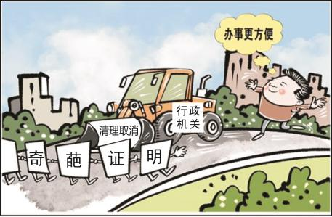8. 右图漫画中，行政机关的做法体现了

A.公正司法，实行政务公开

B.民主管理，促进决策科学

C.依法执政，建设法治政府

D.为民服务，提高政府效率

9. 2023年10月26日，神舟十七号载人飞船发

第8题图

射成功。经过几十年接续奋斗，中国航天人

形成了“特别能吃苦、特别能战斗、特别能攻关、特别能奉献”的载人航天精神。该精神

①是对中华民族精神的丰富和发展 ②体现以改革创新为核心的民族精神

③为中华民族的复兴提供精神动力 ④有利于增强全国各族人民的凝聚力

A.①②③    B.①②④    C.①③④    D.②③④

10．巴以冲突爆发以来，中国支持联合国有关机构秉持人道、中立、公正的原则，为缓和局势、化解危机，发挥了建设性作用。由此可见，我国始终是

①国际秩序的维护者      ②全球治理的决定者

③世界格局的主导者      ④世界和平的建设者

1. ①②       B.①④      C.②③      D.③④

**二、非选择题**（本大题有3小题，共30分）

|  |  |  |  |
| --- | --- | --- | --- |
| **总议题** | 从2023年十四届全国人大的工作轨迹探“追求民主价值” | | |
| **子议题** | ①  制度保障民主 | ②  社会主义民主是新型的民主 | ③ |
| **议学**  **情境** | 资料1：2023年3月，十四届全国人大审议通过政府工作报告、2023年国民经济和社会发展计划草案的报告、国务院机构改革方案等。 | 资料2：【代表组成】第十四届全国人大代表共2977名。其中，少数民族代表442名，归侨代表42名，妇女代表790名，一线工人、农民代表497名，专业技术人员代表634名，党政干部代表969名。  【问计于民】从“小院议事厅”到“板凳民主”，从线下“圆桌会”到线上“议事群”……全国人大代表进社区，听民声、集民智。  【勤政务实】截止到12月，十四届全国人大代表提出的8314件建议已全部办理完毕并答复代表。  【集思广益】会议期间，代表们认真酝酿讨论，修改完善议案，共同把好议案政治关、质量关。 | 资料3:人大网提案征集开始啦！对于自身利益或者社会发展等问题，如果你有建议，可以通过网上提案等方式来实现。 |
| **议学**  **任务** | 1. 资料1反映了我国哪一项政治制度？请再列举一项保障民主的政治制度。   （2分） | 1. 依据资料2，模仿下面示例解密两个“社会主义民主是新型民主”的密码。   （6分）  【示例】  我发现：“集思广益”中，代表们认真  酝酿讨论，修改完善议案。  我认为：协商民主是我国社会主义民主  的特有形式和独特优势。 | （3）根据资料3，拟一个合适的议题。（2分） |

11.（10分）某班开展以“追求民主价值”为主题的议题式学习，请你参加并完成相关学习任务。

12.（10分）建筑是北京的一张名片。阅读材料，回答问题。

【灿烂的建筑文化】

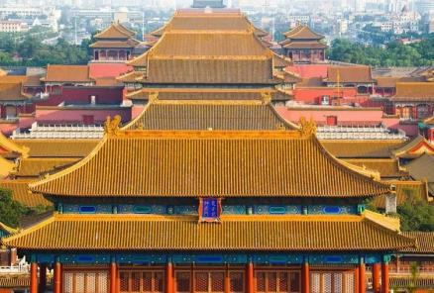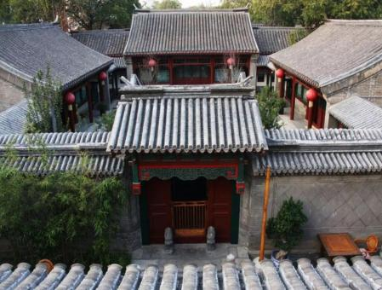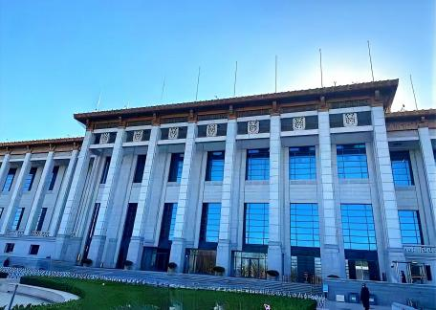

**故宫**是明清宫廷建筑的代表。为加强故宫等文物的保护、研究，博物馆利用数字科技加速文物的数字化资源转化，形成文物的数字档案。

**四合院**是具有浓郁民族特色和地方风味的北方传统民居建筑。随着家庭结构和社会观念的变迁，四合院在保留原有院落结构的基础上，进行了现代化改造，以增强宜居性。

**国家博物馆**是当代北京标志性建筑，其立方体造型、中轴对称严格遵循传统建筑的风格，同时采用了大面积的玻璃幕墙和灰色石材，使整座建筑呈现出现代感。

（1）根据上述图文资料归纳北京建筑文化的特点。（2分）

（2）结合材料，从坚定文化自信的角度谈谈我们应如何正确对待优秀的建筑文化？（4分）

【矛盾的抉择之路】近年来,有关“保护古建”与“留住雨燕”的矛盾时有争论。

北京雨燕喜欢在高大建筑上筑巢，而北京古老皇城的古建筑无疑为它提供了最佳住所。为了防止雨燕等鸟类的粪便腐蚀古建筑,我建议有关单位在建筑外围安装防鸟网以保护古建。

小丽



作为食虫益鸟,北京雨燕对维护城市生态平衡发挥着积极作用。雨燕非常依赖固有巢穴,原有巢址的消失意味着长途跋涉的雨燕将无处可去。我建议为留住雨燕不应安装防鸟网。

小航

（3）“保护古建”还是“留住雨燕”，请谈谈你的看法并说明理由。(4分，要求知识运用得当、

层次清晰、逻辑严密)

13.（10分）某班开展以“中国梦·世界梦”为主题的新闻分享会，请你参与。



**【新闻一】**

**中国梦·浙江高质共富梦**

2023年11月13日，全省高质共富试点推进会召开，大会总结了51个示范区的实践经验：加强基层党建，构建党建引领的现代基层治理体系；强调数智创富行动，全面推进数字富民建设；坚持高水平“走出去”与高质量“引进来”有机统一；深入实施新时代浙江工匠培育工程等。

**【新闻二】**

**世界梦·“一带一路”共赢梦**

2023年10月18日，习近平主席在“一带一路”国际合作高峰论坛发表主旨演讲：通过共建“一带一路”,中国市场同世界市场的联系更加紧密……只要沿线各国合作、协调，“陆锁国”可以变成“陆联国”,发展的“洼地”可以变成繁荣的“高地”。世界好，中国才会好；中国好，世界会更好。

（1）浙江不断推进高质量发展共同富裕示范区，是因为共同富裕是中国特色社会主义的 。

高质量发展是全面建设社会主义现代化国家的 。（2分）

（2）新闻一中的浙江实践经验对实现中国梦有何启示？（4分）

（3）根据习近平主席主旨演讲的内容，以“中国梦与世界梦的关系”为主题，写一段新闻短评。（4分）

**历史与社会部分（50分）**

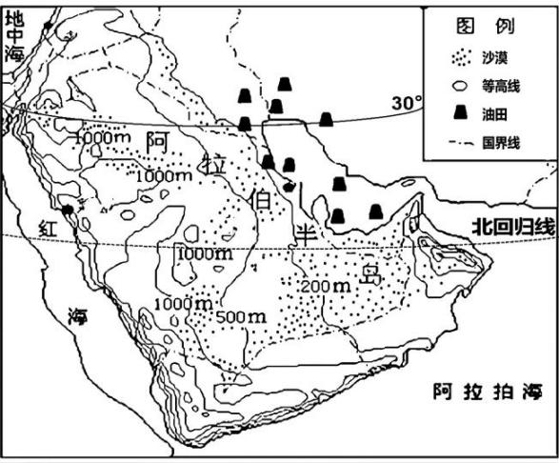**一、选择题**（本大题有10小题，每小题2分，共20分。每小题只有一个符合题意的选项，不选、多选、错选均不给分）

14. 读右图，以下符合阿拉伯半岛地理环境特征的是

①西临红海，主体位于低纬度

②地形多样，以平原盆地为主

③气候炎热干燥，沙漠面积广布

④淡水资源匮乏，石油资源丰富

A.①②③

B.①②④

C.①③④

第14题图

D.②③④

15. 北纬30°是一条神奇的纬线，这里既有连绵的雪山，也有鱼塘稻田。下图为我国沿30°N的地形剖面图，对图中四地描述合理的是

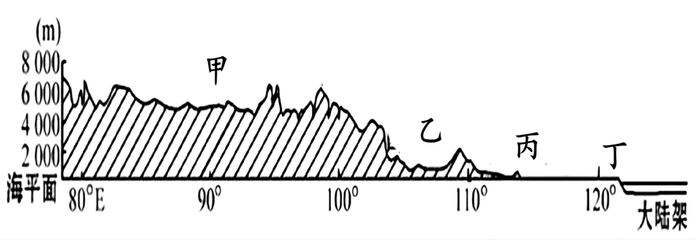

第15题图

A.甲——世界屋脊，雪山连绵 B.乙——天府之国，沟壑纵横

C.丙——鱼米之乡，水能丰富 D.丁——水网密布，黄河入海

1. 历史解释是对史实的分析和评判。下列选项属于历史解释的是

A.古印度的乔达摩·悉达多创立佛教 B.拜占庭帝国地跨欧、亚、非三大洲

C.《十二铜表法》是欧洲法学的渊源 D.中世纪的欧洲各地遍布着庄园经济

17. 中世纪的西欧流传着“日月论”，教皇格里高利七世说：“教皇的权力好比太阳，国王的权力好比月亮，它的光辉是向太阳借来的。”这体现了

A.理性主义战胜神权至上 B.教皇权力凌驾王权之上

C.封建等级制度盛行西欧 D.基督教的传播遍布世界

18. 一切对社会历史起着推动作用的人都可以称之为人民群众。历史唯物主义认为：“人民群众是历史的创造者”。下列史实能论证该观点的是

①**古埃及人民长期观察尼罗河涨落规律，制定了太阳历**

②巴黎人民进行三次武装起义，推动法国大革命的进程

③达尔文提出进化论观点，掀起了生物科学领域的革命

④希特勒建立德国法西斯专政，成为欧洲战争的策源地

A.①②③ B.①②④ C.①③④ D.②③④

1848年，《共产党宣言》发表

1871年，巴黎公社成立

1917年，十月革命爆发

20世纪四五十年代，一系列社会主义国家建立1991年，苏联解体

21世纪，中国特色社会主义不断发展

19. 汀兰同学在学习社会主义发展历程时，整理了

一份书摘（如右图），从中你获取的信息有

①社会主义从理想变为现实

②社会主义力量曾遭遇挫折

③世界格局从冷战到多极化

④社会主义从一国发展到多国

A.①②③ B.①②④

第19题图

C.①③④ D.②③④

20. 年代尺是学习历史的重要工具。以下年代尺梳理了委内瑞拉人民争取民族独立的历程，从中得出的结论有

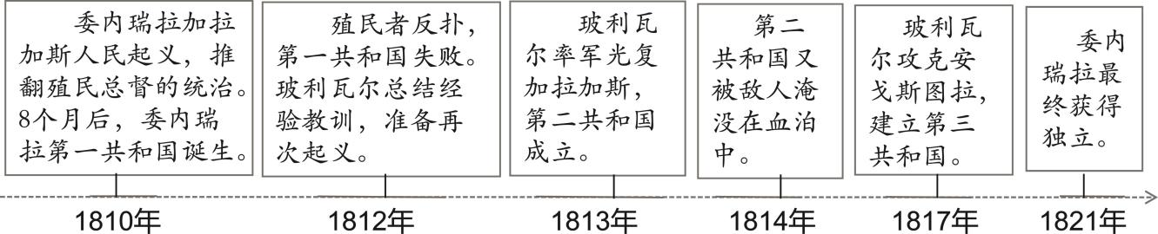

①委内瑞拉人民反抗的对象是本国封建专制统治

②此次反殖民斗争是非洲民族解放运动的代表

③殖民地人民争取民族独立的斗争曲折且艰苦

④玻利瓦尔被誉为南美的“解放者”源于他的贡献

A.①② B.②③ C.②④ D.③④

赵彦同学在阅读有关两次世界大战书籍时，整理了以下信息，据此完成21-22题。

1. 以下是他摘录的两个历史场景，由此得出

第二次世界大战后期，美国先后在日本的广岛和长崎投掷了两颗原子弹，这两座城市被摧毁，大量人员死亡，加速了日本法面斯的投降。

1916年凡尔登战役中，德军使用喷火器、窒息性毒气、轰炸机、催泪弹等武器不断袭击法军阵地，伤亡惨重，使凡尔登成了骇人听闻的“绞肉机”和“人间地狱”。

①政治经济发展不平衡是战争爆发的根本原因 ②科技成果运用于战场使两次战争更残酷

③两次世界大战都是20世纪人类经历的浩劫 ④两次世界大战都是正义与非正义的战争

A.①② B.①③ C.②③ D.②④

22. 在《二战秘史》的结语中，他发现了这句话：“关于反法西斯战争……着重于强调不同力量的协调与合作，邪恶轴心国家的政权被推翻是各方共同努力的结果”。“不同力量的协调与合作”开始于

A.斯大林格勒保卫战 B.雅尔塔会议召开 C.诺曼底登陆 D.《联合国家宣言》签署

23. 下表中，历史事件与其认识搭配正确的是

|  |  |  |  |
| --- | --- | --- | --- |
| 选项 | 时间 | 事件 | 认识 |
| A | 公元前73年 | 斯巴达克起义 | 沉重打击了古代印度的统治 |
| B | 843年 | 查理曼帝国分裂 | 形成了美、法、意三国的雏形 |
| C | 1933年 | 罗斯福新政 | 采用国家干预手段扭转经济形势 |
| D | 1993年 | 欧盟正式成立 | 标志着两极格局的最终形成 |

**二、非选择题**（本大题有3小题，共30分）

24.（10分）特色产业助推发展，淄博烧烤火爆“出圈”。阅读材料，回答问题。

材料一：

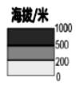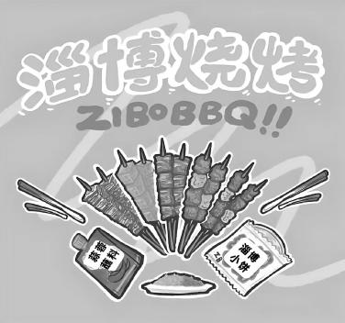【注】淄博全年无霜期200天左右，光照时数年均2290到2890小时。

37°N

36°N

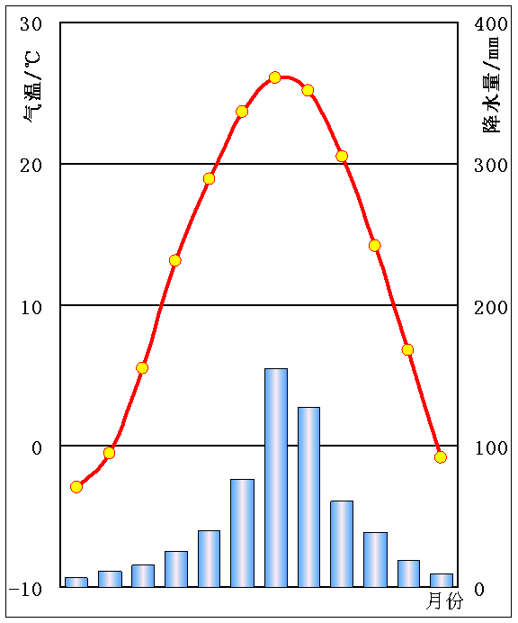

图1 淄博地形河流图

图2 淄博气候图

图3 淄博小饼推介卡

**淄博小饼**

**原料：**小麦粉等

**特色：**口感松软

灵魂烧烤三件套，

小饼烤炉加蘸料！

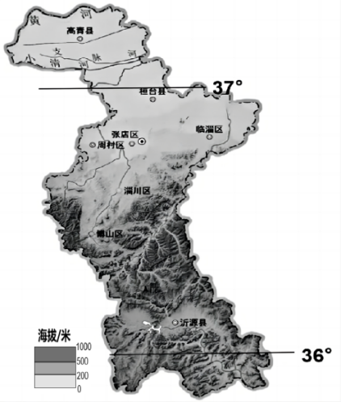

材料二：小麦喜温、喜光。北方春小麦适宜生长温度为10℃-24℃。春季3-4月播种，7-8月成熟。淄博因得天独厚的自然条件，盛产小麦。

材料三：淄博烧烤源于清末，近几年，淄博市举办淄博烧烤节、发布烧烤地图、开通烧烤公交和专列等；淄博人民把自己当城市的主人，把游客当发展的亲人，烧烤已然成为城市的美食名片。

（1）读图1，淄博位于 （温度带），地势 。（2分）

（2）结合材料一、二，分析淄博盛产小麦的有利自然条件。（4分）

（3）综合上述材料，归纳淄博烧烤火爆“出圈”的成功之道。（4分）

25.（10分）某校九年级同学围绕“区域文明发展”开展主题学习活动，请你一起参与。

【寻·古代文明】——历史图片收集

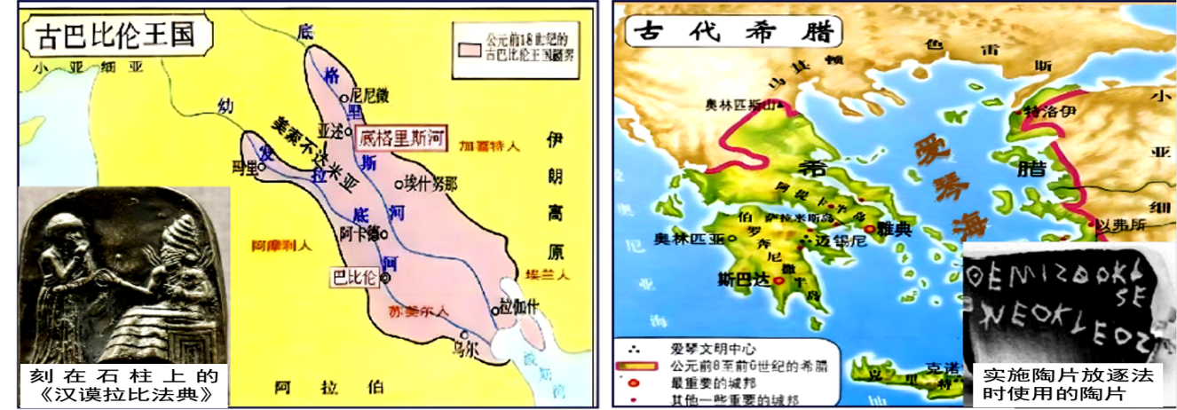

（1）依据上图，请补全表格信息。（4分）

|  |  |  |  |
| --- | --- | --- | --- |
| 文明区域 | 文明类型 | 文明成就 | 文明特点 |
| 古巴比伦 | A | 君主专制制度 | C |
| 古希腊 | 海洋文明 | B |

【探·文明交流】——学习导图解读

文明交流

亚历山大东征时，要求进贡者吻他脚下的尘土，这是东方君王采用的方式。他还下令让三万名波斯男童学习希腊语文和马其顿兵法。

历史上的日本先后向两位老师学习过，一位是中国的唐朝，一位是近代先进的欧美国家，他把这两位老师的先进文明拿回去仿效改革，实现了本国的社会转型。

阿拉伯学者认真研究希腊、罗马古典作品，对其加以保存并广泛传播。欧洲人接触到从阿拉伯世界涌来的知识潮流，给欧洲带来了向心灵解放的“大跃进”。

15世纪末至16世纪初，地理大发现使原产于美洲的玉米、马铃薯等作物传到欧、亚、非洲，原产于欧亚洲的小麦、水稻等作物传入美洲……欧洲人饮用非洲出产的咖啡逐渐成为生活风尚。

（2）结合导图中的史实，谈谈文明交流的影响。（4分）

【悟·文明发展】——历史经验借鉴

（3）上述学习内容对今天区域文明的发展有何启示？（2分）

26.（10分）某历史课堂以“探索近代资本主义的发展”为驱动任务，开展项目化学习。

资料一：14世纪中叶以后，欧洲一些富裕农民通过承租、购买领主的土地等方式，将土地集中起来……他们雇用少地或无地的农民耕种，并将产品推向市场。一些城市的手工业经营者将生产者集中在一个场地内进行生产，他们提供生产工具和原材料，生产者成为完全出卖劳动力的雇佣工人……

——斯塔夫里阿诺斯《全球通史: 从史前史到21世纪》

资料二：刚刚来到世间的资产阶级需要科学文化知识来发展资本主义经济，而新文化的发展，必须打碎天主教会的桎梏……思想家们继承和改造希腊、罗马文化……打着复兴古典文化的旗号，宣扬新思想……

——摘自《影响世界历史的重大事件》

资料三：“近代资本主义的发展”大事年表（部分）

|  |  |
| --- | --- |
| **时间** | **事件** |
| 1640～1689年 | 英国资产阶级革命 |
| 1775～1783年 | 美国独立战争 |
| 1789年 | 法国大革命爆发 |
| 1861年 | 俄国亚历山大二世改革 |
| 1861～1865年 | 美国南北战争 |
| 18世纪六十年代 | 第一次工业革命开始 |
| 19世纪六七十年代 | 第二次工业革命开始 |

（1）资料一、二分别反映了欧洲社会出现了怎样的新气象？（4分）

（2）结合资料三，请选择至少两个相互关联的史事，阐述“是什么推动近代资本主义的发展”。（6分，要求：围绕“观点——论证——结论”展开，史论结合、论证合理。）

**临海市2023学年第一学期初中教学质量监测试题**

**历史与社会·道德与法治参考答案**

**一、选择题**

1-5 CDBAB 6-10 CADCB 14-18 CACBA 19-23 BDCDC

**二、非选择题**

11.（10分）（1）人民代表大会制度。（1分）民族区域自治制度等（1分）

（2）我发现：“代表组成”中，十四届全国人大代表来源广泛。（1分）我认为： 社会主义新型民主是最广泛的民主。（2分）

我发现：“问计于民”中，“小院议事厅”、“板凳民主”等。（1分）我认为：有事好商量，众人

的事情由众人商量，是人民民主的真谛。（2分）

我发现：“问计于民”中，“听民声，集民智”等。（1分）我认为：人民当家作主是社会主义民

主政治的本质特征。（2分）

我发现：“勤政务实”中，“8314件建议已经全部办理完毕并答复代表”。（1分）我认为：社会

主义新型民主是最真实、最管用的民主。（2分）（两个即可，6分。其它言之有理也可。）

（3）参考答案：参与民主生活。（2分）（其它言之有理也可）

12.（10分）（1）源远流长、博大精深。（2分，其它言之有理也可。）

（2）①加强故宫等文物的保护、研究（保留四合院院落结构基础；遵循传统建筑的风格等）启

示我们要传承优秀的传统文化，不忘本来。②形成故宫文物的数字档案（对四合院进行现代化

改造）体现应推动文化的创造性转化和创新性发展。（4分）

（3）（4分）分层赋分题：

|  |  |  |
| --- | --- | --- |
| 水平 | 要求 | 分值 |
| 水平1 | 能从两个角度进行分析，知识运用得当、层次清晰、逻辑严密 | 4分 |
| 水平2 | 能从一个角度进行分析，且知识运用得当、逻辑严密 | 3分 |
| 水平3 | 只能从单一角度进行分析，条理性、逻辑性差 | 1分 |
| 水平4 | 没有形成对问题的理解 | 0分 |

示例:既要保护古建，又要留住雨燕。

文化是一个民族一个国家的灵魂。古建筑是中华优秀传统文化的载体。保护古建筑有利于增添中国人民的自信和自豪，为中华民族的伟大复兴提供精神动力。人与自然是相互依存的整体，保护自然就是保护人类，建设生态文明也是造福人类自己。雨燕作为北京城市生态平衡中的重要一环，留住雨燕，有利于坚持人与自然和谐共生，建设美丽的家园。

13.（10分）（1）本质要求、首要任务（2分）

（2）坚持中国共产党的领导；坚持创新引领；坚持高质量对外开放；重视培养创新型人才。

（4分，两点即可）

（3）中国梦和世界梦是紧密相连的。中国的发展离不开世界，实现世界梦是实现中国梦的重要

外部条件；世界的繁荣需要中国，实现中国梦可以更好地助推世界梦的实现。（4分，其它言之有理酌情给分）

24.（10分）（1）北温带；南高北低（2分）

（2）①淄博北部以平原为主，地势平坦，土壤肥沃，适宜小麦种植；②有多条河流，为小麦生

长提供灌溉水源；③全年无霜期长，满足小麦喜温的特点；④4-8月气温约10-25℃，适宜小麦生长；⑤光照时间充足，满足小麦喜光的特点。（4分，写两点即可）

1. 原材料丰富；烧烤历史悠久；政府政策支持，注重宣传；淄博交通便利、服务周到、人民

热情好客等。（4分，写两点即可）

25.（1）A：大河文明（1分）；B：奴隶制民主政治或民主制度（1分）。C：具有多元特点（或多样性）（2分）。（2）①“希腊、罗马古典作品经阿拉伯人传播到欧洲”，可见文明交流促进欧洲思想解放；②“亚历山大东征学习东方礼仪，波斯男童学习希腊语文和马其顿兵法”，可见文明交流促进文明的融合；③“地理大发现使亚、欧、美洲农作物进行交流，欧洲人饮用非洲出产的咖啡”，可见文明交流促进物种交流，影响生活方式；④“日本学习唐朝进行大化改新，学习近代先进的欧美国家进行明治维新，分别使日本进入封建国家、资本主义国家”，可见文明交流促成社会变革和社会转型。（两点即可得4分，其他言之有理的表述均可。）（3）因地制宜发展区域文明；尊重区域文明的差异；加强文明的交流互鉴等（2分，一点，言之有理均可）

26.（1）资本主义经济萌芽（租地农场、手工工场的出现）（2分）；文艺复兴运动（或反对教会“神权之上”，提倡人文主义）。（2分）

（5）示例1——观点：革命推动近代资本主义发展。（1分）

论述：英国资产阶级革命推翻了封建君主专制，为资本主义发展开辟了道路；法国大革命摧毁了法国的君主统治，传播了资产阶级自由民主思想。（4分，两个事件及其影响）

结论：综上所述，英法两国都通过资产阶级革命，推翻了本国的封建君主专制，都为本国资本主义发展扫清了障碍。

示例2——观点：改革推动近代资本主义发展。（1分）

论述：俄国和日本分别进行1861年废除农奴制改革、明治维新，扫除了资本主义发展的障碍，两国都走上了发展资本主义的道路，促进了资本主义的发展。（4分）

结论：综上所述，俄国、日本通过改革，实现了社会转型，都走上了资本主义发展的道路。

示例3——观点：制度创新推动近代资本主义发展。（1分）

论述：英国通过《权利法案》，为限制王权提供了法律保障，君主立宪制逐渐形成，为英国的资本主义发展提供了政治保障；美国推翻英国殖民统治后，制定1787年宪法，确立美国是一个联邦制国家，实行三权分立的共和政体，体现了资产阶级的民主政治，有利于美国资本主义的发展。（4分）

结论：英国、美国推翻了旧制度，建立了资本主义民主制度，从专制走向民主、从人

治走向法治，有利于资本主义的发展。（1分）

示例4——观点：科技进步推动资本主义的发展。（1分）

论述：19世纪上半期，英国率先完成了工业革命，极大地推动了生产力的发展，使社会面貌发生了翻天覆地的变化。第二次工业革命期间，电力的广泛应用，出现了新型的交通工具和通讯工具如，汽车、飞机、电话等，深刻地改变了人们的生活方式。（4分）

结论：两次工业革命都极大地提高了生产力，有助于资本主义经济的发展。（1分）